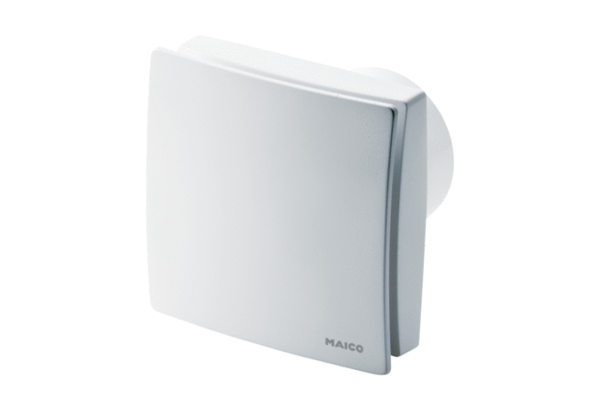Вентилятор для небольших помещений ECA 150 ipro BКомплект поставки: 1 штукАссортимент: A
Номер артикула: 0084.0090Изготовитель: MAICO

